4bit pełny sumator z przeniesieniem 14008

Schemat układu

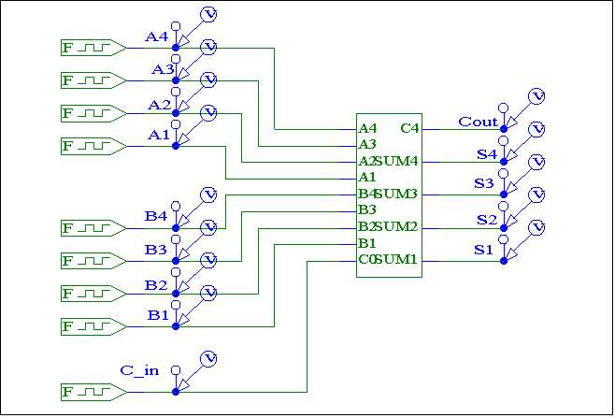
Przebiegi sygnałów wejściowych
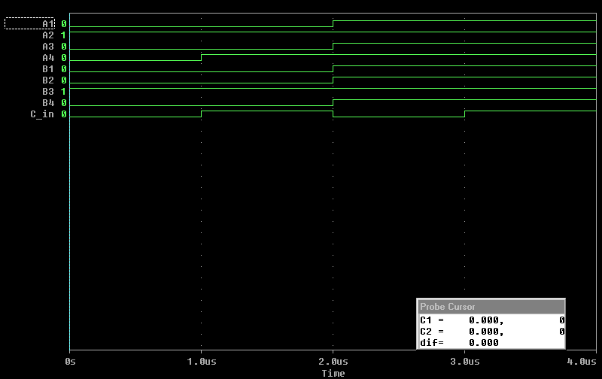
Uwaga!

Na wykresach podane są początkowe stany logiczne sygnałów wejściowych.

